Folge 2

|  |
| --- |
| **Der Zoll und seine Aufgaben: Verkehr** |

Pro Tag fahren mehr als 20‘000 Fahrzeuge über die Schweizer Grenzen. Der Zoll kontrolliert verdächtige Fahrzeuge und nimmt sie bei Beanstandungen (= Män-gel) aus dem Verkehr. Für diese Kontrollen gibt es an jedem Zoll mobile Einsatzteams.

*Aufgabe 1:*

*Was kontrollieren die Zollbeamten an Lastwagen und Chauffeuren?*

* ________________________________________
* ________________________________________
* ________________________________________
* ________________________________________
* ________________________________________

*Aufgabe 2:*

*Diskutiert in Dreiergruppen, was passiert, wenn von Chauffeuren die Vorschriften nicht eingehalten werden (z.B. fehlende Papiere, Alkohol, Schlafmangel). Schreibt eure Ergebnisse auf:*

_________________________________________________________________

_________________________________________________________________

_________________________________________________________________

_________________________________________________________________

*Aufgabe 3:*

*Was sieht man auf diesen Bildern?*

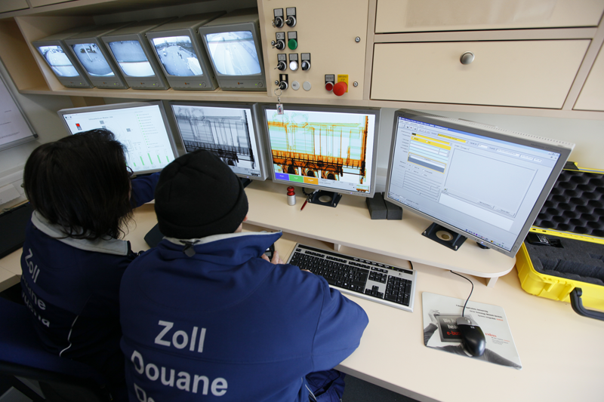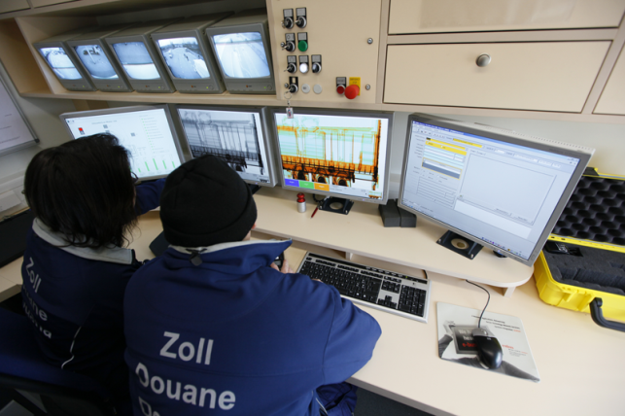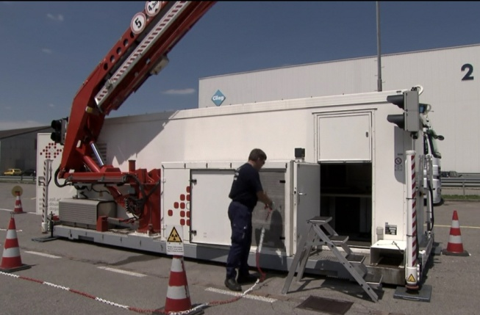

______________________________ _ ______________________________

______________________________ _ ______________________________

______________________________ _ ______________________________

*Was sind die Vorteile dieser Anlage?*

_________________________________________________________________

_________________________________________________________________

_________________________________________________________________

*Was entdecken die Zollbeamten im Lastwagen, der eigentlich Grasballen transportiert?*

_________________________________________________________________

_________________________________________________________________

_________________________________________________________________